Согласовано: Утверждаю:
на заседании педагогического совета Директор школы
протокол №1 от 31.08.2023 Абдулгамидов М.М.

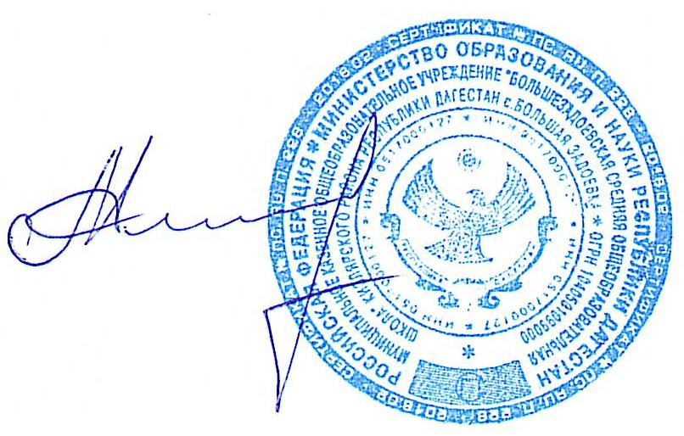

ПОЛОЖЕНИЕ
о педагогическом совете

- Общие положения
1.1. Положение о педагогическом совете (далее - Положение) разработано в соответствии с Федеральным законом 273-ФЗ «Об образовании в Российской Федерации».
1.2. Настоящее Положение определяет компетенцию педагогического совета, порядок его формирования, срок полномочий, порядок деятельности и принятия решений.
1.3.Педагогический совет - коллегиальный, постоянно действующий орган управления муниципального общеобразовательного учреждения МКОУ «Большезадоевская СОШ» (далее - Учреждение) для рассмотрения основополагающих вопросов образовательного процесса.

2.Компетенция педагогического совета
1. Рассмотрение и принятия образовательных программ Учреждения.
2. Рассмотрение и утверждение методических направлений работы.
3. Анализ качества образовательной деятельности, определение путей его повышения.
4. Определение учебников, используемых при реализации образовательных программ начального общего, основного общего, среднего общего образования с учетом требований федеральных государственных образовательных стандартов.
5. Рассмотрение вопросов использования и совершенствования методов обучения и воспитания, образовательных технологий.
6. Определение путей совершенствования работы с родителями (законными представителями) несовершеннолетних учащихся.
7. Организация, выявление, обобщение, распространение, внедрение передового педагогического опыта среди педагогических работников.
8. Решение вопросов о внесении предложений в соответствующие органы о присвоении почетных званий педагогическим работникам Учреждения, представлении педагогических работников к правительственным наградам и другим видам поощрений.
9. Решение вопросов о создании объединений учащихся.
10.Решение вопросов о приеме учащихся, переводе в следующий класс по итогам учебного года и выпуске учащихся, освоивших государственный стандарт образования.
11.Организация опытно-экспериментальной работы в Учреждении.
12.Определение направлений взаимодействия с микросредой.
13.Разработка учебного плана Учреждения.
14.Разработка и принятие положений (локальных нормативных актов) к Уставу с последующим утверждением директором.
14.Заслушивание информации и отчетов педагогических работников Учреждения, докладов представителей организаций и учреждений, взаимодействующих с Учреждением по вопросам образования и воспитания учащихся, в том числе сообщений о проверке соблюдения санитарно-гигиенического режима Учреждения, об охране труда и здоровья учащихся и другие вопросы образовательной деятельности Учреждения.
15.Принятие решения о допуске учащихся к итоговой аттестации, о выдаче соответствующих документов об образовании, о награждении учащихся грамотами и медалями за успехи в обучении.
16.Принятие решения о применении систем оценок успеваемости учащихся.
17.Принятие решения о проведении промежуточной аттестации, определение конкретных форм и порядка ее проведения.
18. Решение вопросов об отчислении несовершеннолетних учащихся, достигших возраста пятнадцати лет за неоднократное неисполнение и нарушение устава Учреждения.
19. Выполнение иных функций, вытекающих из устава Учреждения и необходимости наиболее эффективной организации образовательной деятельности.

3. Состав педагогического совета и организация работы.
3.1.Членами педагогического совета являются все педагогические работники Учреждения, директор Учреждения, заместители директора Учреждения.
3.2. Председателем педагогического совета является директор Учреждения.
3.3.В необходимых случаях на заседание педагогического совета Учреждения приглашаются представители общественных организаций, учреждений, взаимодействующих с учреждением по вопросам образования; родители (законные представители) несовершеннолетних учащихся. Необходимость их приглашения определяется председателем педагогического совета, учредителем. Лица, приглашенные на заседание педагогического совета, пользуются правом совещательного голоса.
3.4.Педагогический совет избирает из своего состава простым большинством голосов от общего числа членов педагогического совета секретаря сроком на учебный год. Секретарь педагогического совета работает на общественных началах.
3.5.Педагогический совет утверждается ежегодно на период учебного года приказом директора Учреждения.
3.6. Организационной формой работы педагогического совета Учреждения являются заседания.
3.7. Очередные заседания педагогического совета проводятся в соответствии с планом работы педагогического совета, но реже четырех раз в течение учебного года.
3.8. Внеочередные заседания педагогического совета созываются председателем педагогического совета.
3.9.Заседание педагогического совета считается правомочным, если на нем присутствует не менее 2/3 от общего числа членов педагогического совета Учреждения.
3.10.Решение педагогического совета Учреждения принимается открытым голосованием. Решение считается принятым при условии, что за него проголосовало простое большинство присутствовавших на заседании членов педагогического совета Учреждения.
3.11.Организацию выполнения решений педагогического совета осуществляет директор
Учреждения и ответственные лица, указанные в решении. Результаты этой работы сообщаются членам педагогического совета на последующих его заседаниях.

4. Документация педагогического совета
4.1.Решение педагогического совета Учреждения оформляется протоколом, который подписывается председателем и секретарем педагогического совета.
4.2. Возражения кого-либо из членов педагогического совета заносятся в протокол заседания педагогического совета
4.3.Нумерация протоколов ведется от начала учебного года.
4.4. Книга протоколов заседаний педагогического совета нумеруется постранично, прошнуровывается, скрепляется подписью директора и печатью Учреждения
4.5. Книга протоколов педагогического совета Учреждения постоянно хранится в делах Учреждения.

